Детские и спортивные площадки обустроят в Красной Пахре
26.02.2019

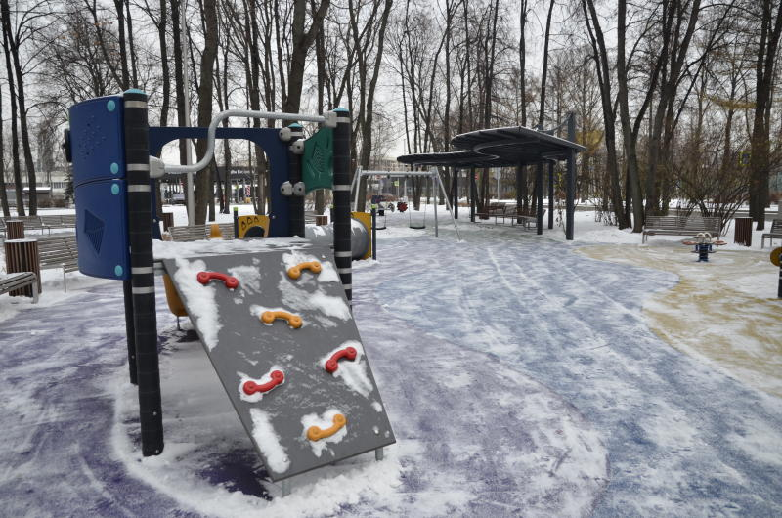

Детские и спортивные площадки обустроят в Красной Пахре. Фото: архив
В весенне-летний период подрядчики обустроят детские и спортивные площади в селе Красная Пахра рядом с домами №12, 13, 16.
— Планируется установить современные и безопасные тренажеры четырех типов, рукоход змейку, шведскую стенку и турники. Ими оборудуют спортивные комплексы, — проинформировал начальник отдела жилищно-коммунального хозяйства и благоустройства территории администрации поселения Краснопахорское Павел Козлов.
Кроме того, на площадках специалисты установят несколько видов качелей, игровой домик и две карусели.
Работы начнутся после заключения договора с представителями подрядной организации.

Адрес страницы: http://tinao.mos.ru/presscenter/news/detail/7914206.html
Префектура Троицкого и Новомосковского административных округов города Москвы

